附件4
2025年教学改革项目申报平台操作指南

- 身份确认
项目负责人在学校融合门户下，点击进入学在经贸平台http://xzjm.zjiet.edu.cn/，完成单点登录（右上角出现姓名即成功）。
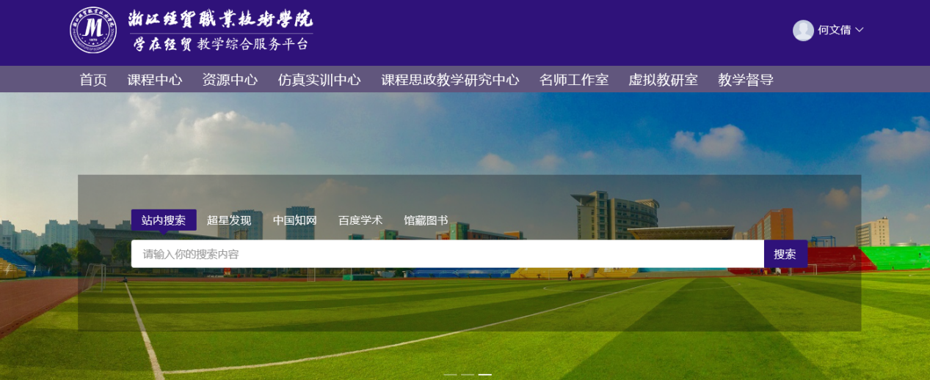

- 登陆平台
点击质量工程平台zjiet.kypt.chaoxing.com实现自动登录，点击“关于组织开展学校2025年度教学改革项目申报工作的通知”。
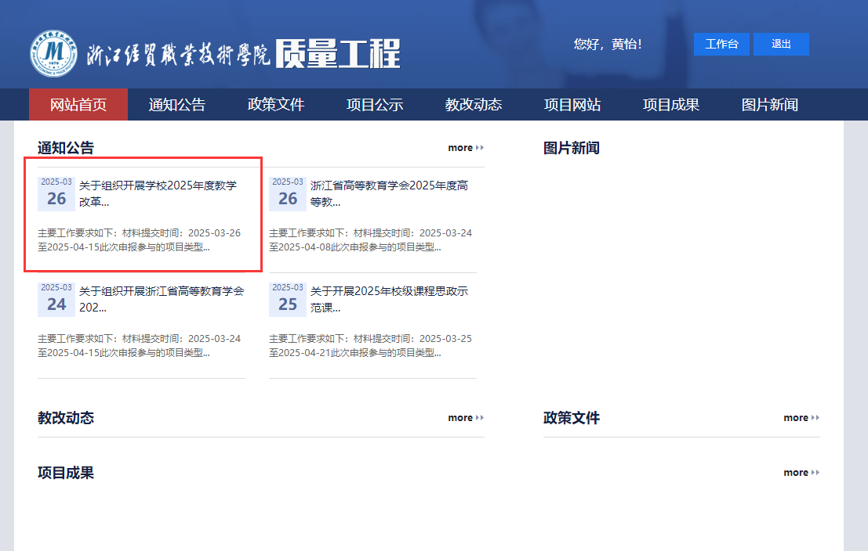
点击进入申报界面。
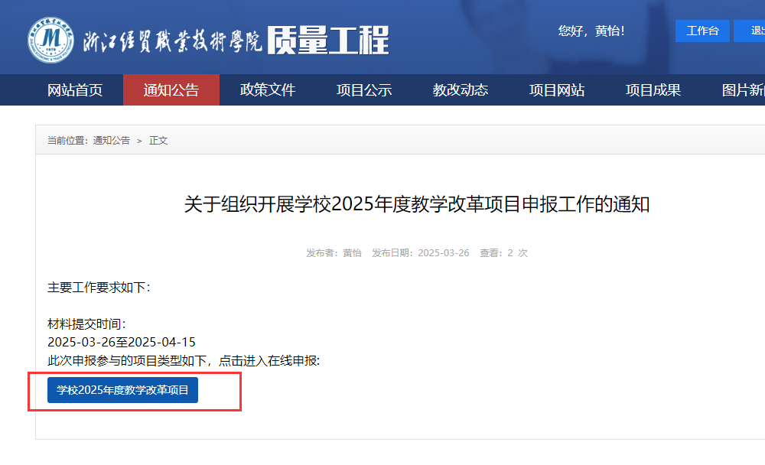
- 填写信息
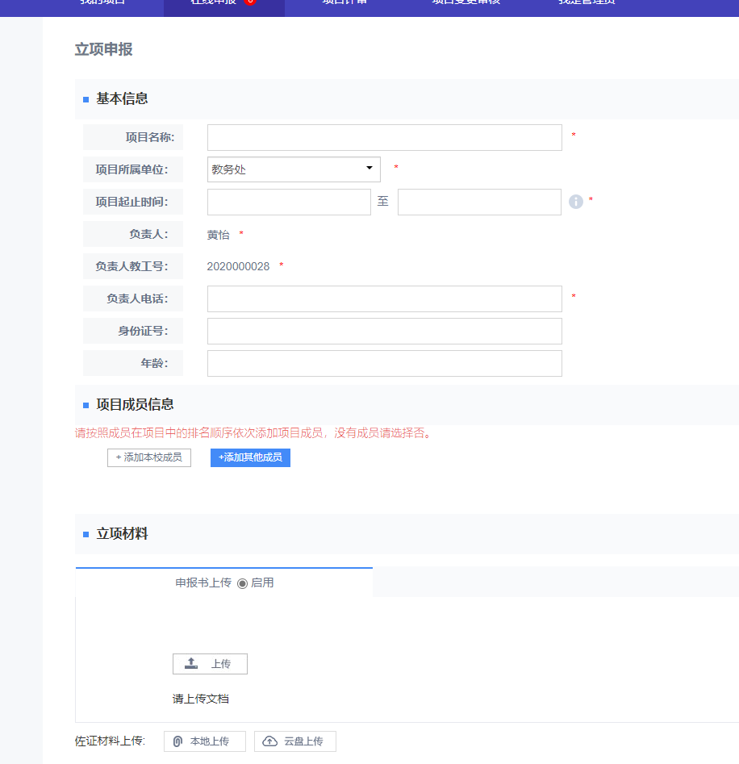
- 项目名称：填写课题名称。
- 项目所属单位：默认为申报人所在二级学院/部门。
- 起止时间：2025年6月1日至2026年6月1日。
- 项目成员：只需填项目负责人，其他人员可不填。
- 立项材料：
- “申报书上传”处，请上传申报书材料。
- “佐证材料上传”处，请上传项目论证活页。完成后点击“提交”。

